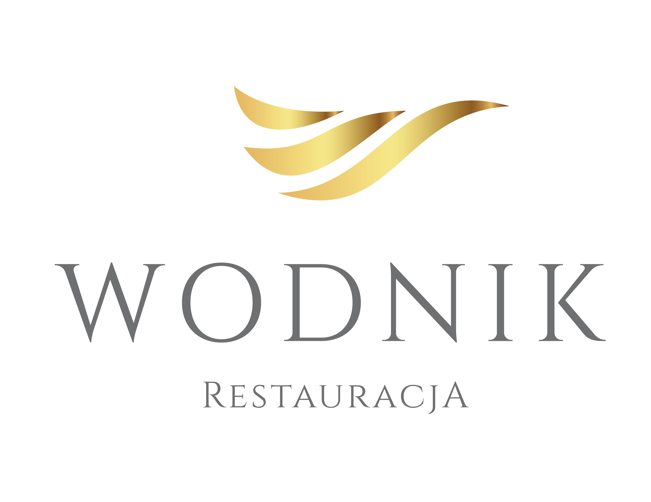

Menu 125 zł

Danie główne :
Rosół z makaronem
Zupa pieczarkowa z groszkiem ptysiowym
Krem brokułowy z prażonymi migdałami

Dania mięsne:
( 2 mięsa na osobę) podawane na półmiskach
Devolay z masełkiem, serem
Kotlet schabowy tradycyjny
Filet z piersi kurczaka w panierce
Karkówka pieczona
Kotlet mielony

Dodatki:
Ziemniaki
Ziemniaczki pieczone
Frytki
Kluski śląskie
Kopytka

Bukiet surówek:
z marchewki
z kapusty białej
z kapusty czerwonej

Deser:
Lody z owocami, bitą śmietaną i polewą

Danie drugie:
Barszcz czerwony podawany z pasztecikiem lub uszkami

Danie trzecie:
Żurek z kiełbasą i jajkiem

Zakąski zimne :
Łosoś z twarożkiem / Różyczki z łososia w melonie
Kurczak nadziewany
Półmisek wędlin tradycyjnych
Nuggets z sosem czosnkowym
Koreczki
Sałatki: z kurczaka na słodko, gyros
Pomidor, ogórek

Ciasta:
Sernik wiedeński
Sernik na zimno
Szarlotka
Tiramisu
Raffaello

Owoce:
Winogrono
Banan
Mandarynka

Dodatki:
Chleb
Masło
Cukierki

Napoje: zimne, gorące (bez ograniczeń )
Coca-cola ,pepsi, soki 100%
Kawa, herbata

Oprawa muzyczna w cenie (powyżej 90 osób).

